**السيرة الذاتية**

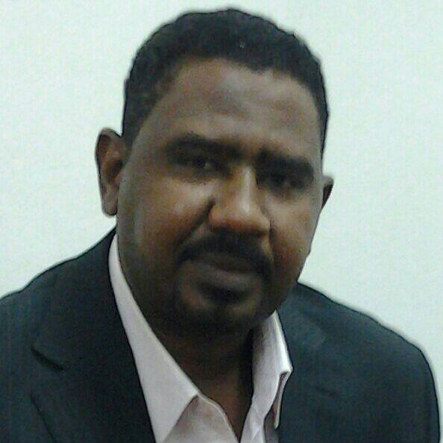

**أولاً: بيانات شخصية**

* + الإســـم**: عبد الرحيم الحسن محمد عثمان**
  + تاريخ الميـلاد: 1/1/1971م
  + مكان المـيلاد: سنار - السودان
  + الجنسيـــة: سوداني
  + الديانة : مسلم
  + النــــوع: ذكر
  + الحالة الاجتماعيـة: متزوج وأب لخمسة أطفال
  + رقم المحـــمول: 0551381124
  + البريد الالكـتروني: Email: wadalhassan5@hotmail.com

1. <https://www.sites.google.com/site/abdalrahimaosman/home>

**ثانيـاً: المؤهــلات العلمــية**

1. بكالوريوس الاقتصاد البحت – كلية الدراسات الاقتصادية والاجتماعية – جامعة الخرطوم – السودان – 1998م .
2. ماجستير الاقتصاد – كلية الدراسات الاقتصادية والاجتماعية – جامعة الخرطوم – السودان – 2004م .
3. دكتوراه الاقتصاد – كلية الاقتصاد والعلوم الإدارية – جامعة بخت الرضا – السودان -2010م .

**ثالثـاً: الوظائف والخبرات السابقة**

**الوظائف:**

1. رئيس قسم الدراسات والبحوث – جامعة بخت الرضا (2008م – 2012م )
2. مسجل كلية الاقتصاد والعلوم الإدارية – جامعة بخت الرضا (2006م – 2008م)

**الخبرات** :

1. أستاذ مساعد – كلية العلوم والدراسات الإنسانية – جامعة شقراء – السعودية (2012م وحتي الآن )
2. أستاذ مساعد – كلية الإقتصاد والعلوم الإدارية – جامعة بخت الرضا – السودان (2011-2012م)
3. محاضر – كلية الإقتصاد والعلوم الإدارية – جامعة بخت الرضا – السودان (2006م -2010م)
4. محاضر متعاون – كلية التكنولوجيا والتنمية البشرية – جامعة السودان للعلوم والتكنولوجيا – السودان (2005- 2009م).
5. محاضر متعاون – كلية تنمية المجتمع – جامعة القرآن الكريم والعلوم الإسلامية – السودان (2005-2006م).
6. محاضر متعاون – كلية بحري الأهلية – السودان (2008-2009م) .

**رابعاً: الدورات التدريبية التى حصلت عليها:**

1. دورة تدريبية في الحاسوب (word- widows- excel- PowerPoint- FoxPro- Pascal) –ة جامعة الخرطوم – معهد الدراسات والبحوث الإقتصادية – جامعة الخرطوم- السودان (1997م).
2. دورة تدريبية في برامج التحليل الإحصائي (spss- stata6- e-views) –جامعة الخرطوم – السودان (2002م).
3. دورة تدريبية في الحاسوب – جامعة بخت الرضا – السودان (2011م).
4. دورة ترقية الأداء الإداري – جامعة بخت الرضا – السودان (2011م).
5. دورة تدريبية – بعض إمكانيات إطار فيجوال أستوديو- جامعة شقراء – كلية المجتمع بالدوادمي (1437هـ).
6. دورة تدريبية – المبادئ الأساسية لأمن المعلومات – جامعة شقراء- كلية المجتمع بالدوادمي (1438هـ)

**خامساً : بحوث منشورة:**

1. ورقة بحثية بعنوان: " الإستثمار الأجنبي المباشر وأثره علي التنمية الإقتصادية – دراسة حالة السودان في الفترة من 1996-2006م" – المجلة المصرية للعلوم التطبيقية – مجلد 25 عدد 7 يوليو 2010م ص ص 441-455.

**سادساً: كتب منشورة:**

|  |  |
| --- | --- |
| 1- إقتصاديات النقود والبنوك، مكتبة الرشد، الرياض، 2015م، رقم الإيداع5034/1436 – ردمك 0-02-8177-603-978 الطبعة الأولي 1436ه 2015م. | **D:\ملف صور ومستندات المنزل\417.jpg** |
| 2- التحليل الإقتصادي الجزئي، مكتبة الرشد، الرياض، 2016م، رقم الإيداع20/1438، ردمك 3-33-8202-603-978 ، الطبعة الأولي 1438ه-2017م. | **D:\ملف صور ومستندات المنزل\كتاب التحليل الإقتصادي الجزئي.jpeg** |
| 3- التجارة الدولية، مكتبة الرشد، الرياض،2015م، الطبعة الأولي 1437ه- 2016م | **D:\ملف صور ومستندات المنزل\418.jpg** |
| 4- مبادئ الإقتصاد الجزئي، مكتبة الرشد، الرياض، 2016م، الطبعة الأولي 1437ه – 2016م | **D:\ملف صور ومستندات المنزل\556.jpg** |

**سابعاً: ورش العمل:**

1. ورشة الخدمات الصحية في المملكة العربية السعودية – جامعة شقراء – 2014م.

**ثامناً: الدورات التدريبة :**

1. دورة التخطيط الإستراتيجي – جامعة شقراء- المملكة العربية السعودية، 2014م.
2. دورة التنمية المستدامة، جامعة شقراء ، المملكة العربية السعودية، 2014م.

**تاسعاً : مقررات قمت بتدريسها :**

**علي مستوي البكالريوس :**

1. مبادئ الإقتصاد الجزئي 2- مبادئ الإقتصاد الكلي 3- الإقتصاد التطبيقي 4- الإقتصاد الرياضي

5- الإحصاء الوصفي 6- علم الأنثروبولوجيا 7- علم الإجتماع الريفي 8- إقتصاديات النقود والبنوك 9- قرارات الإستثمار 10 – الإدارة المالية 11- مبادئ الإدارة العامة 12- تحليل إقتصادي جزئي 12- مهارات الإتصال 13- مهارات التفكير والبحث 14- مناهج البحث العلمي 15- دراسات الجدوي الإقتصادية 16- التحليل الإقتصادي الكلي 17- إدارة البنوك 18- مبادئ الأساليب الكمية (1) 18- إدارة الأعمال الدولية.

**علي مستوي الدراسات العليا :**

1. **استراتيجيات التنمية المستدامة**

**عاشراً : مشاريع بحثية :**

1. لدي عدة مشاريع بحثية في مجالات (إقتصاديات التعليم، والجودة في الخدمات الطبية، والتخطيط الإستراتيجي ).
2. مشاريع كتب: إقتصاديات التنمية، الإقتصاد الدولي، والمالية العامة، التسويق المصرفي، التحليل الإقتصادي الكلي.
3. بحث (أثر النمو الإقتصادي علي العمالة في السودان)، تحت النشر.